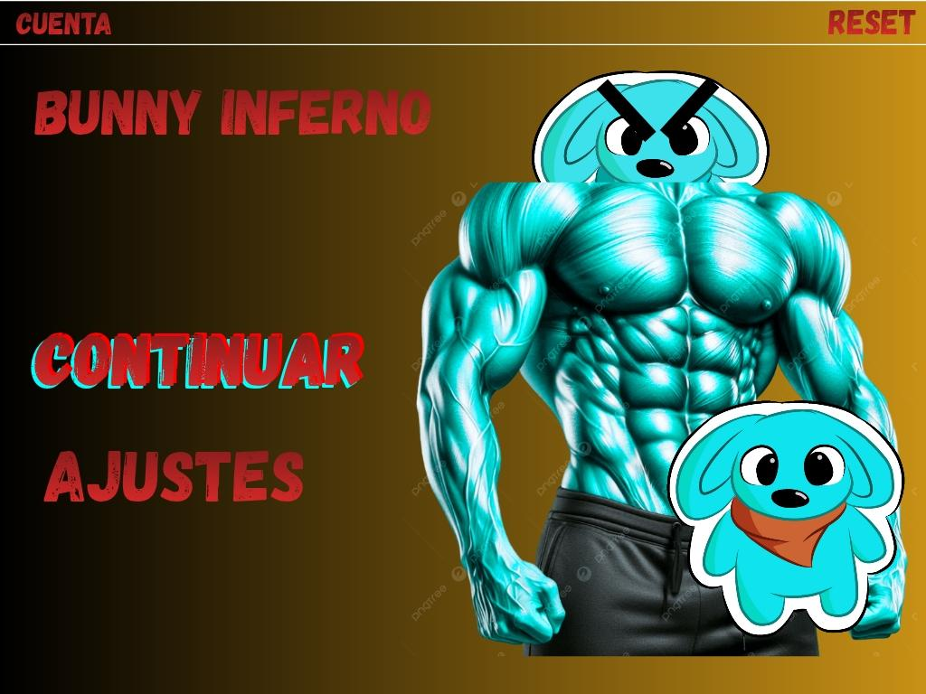
Menú principal
En esta interfaz el usuario podrá:
-CUENTA: Para gestionar o acceder a la cuenta del usuario.
RESET: Para reiniciar su progreso
Continuar: Una opción para seguir jugando o continuar con la acción
Ajustes: Para configurar o ajustar opciones del juego/aplicación

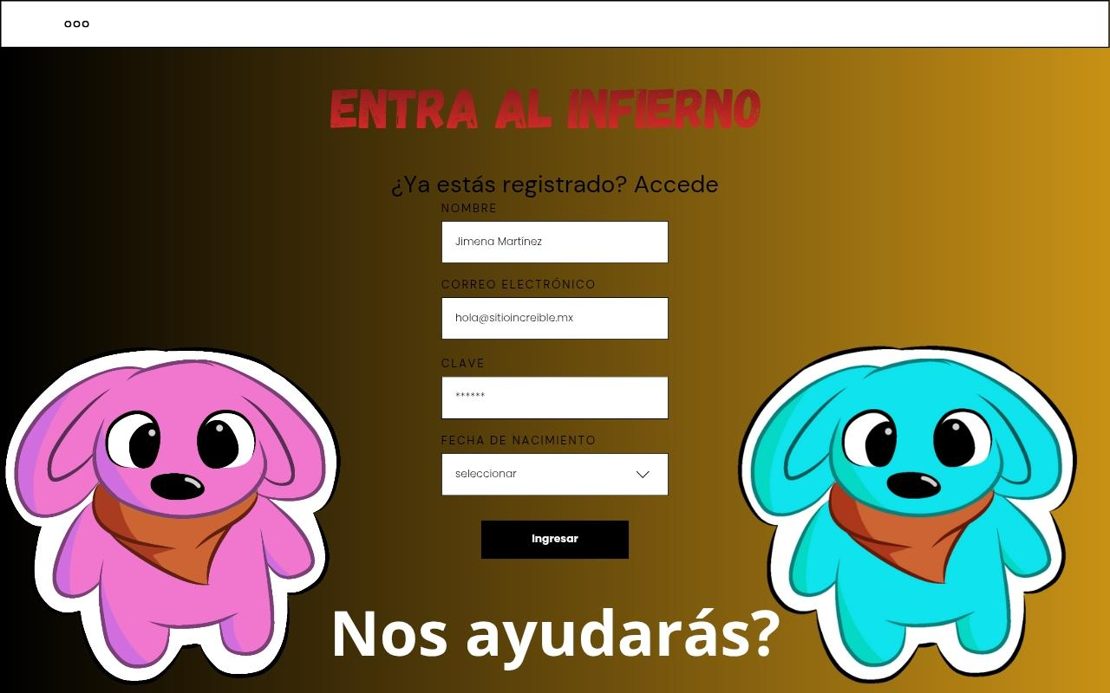
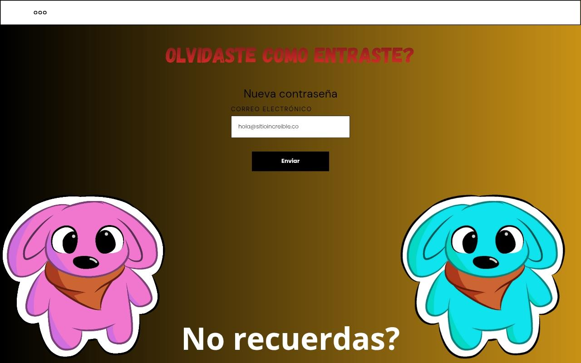
Iniciar sesión:
En esta interfaz, el usuario podrá realizar las siguientes acciones:
1. *Acceder a la cuenta*: El usuario puede ingresar sus credenciales (nombre, correo electrónico, clave y fecha de nacimiento) para acceder a la plataforma “ENTRA AL INFIERNO”.
2. *Ingresar credenciales*: El usuario puede ingresar su:
- *Nombre*: Jimena Martinez (ya está prellenado).
- *Correo electrónico*: Se puede ingresar o ya está prellenado con hola@sitioincreible.mx.
- *Clave*: El usuario puede ingresar su contraseña (representada con asteriscos para seguridad).
- *Fecha de nacimiento*: El usuario puede seleccionar su fecha de nacimiento utilizando el campo desplegable.
3. *Ingresar a la plataforma*: Una vez que el usuario haya ingresado sus credenciales, puede hacer clic en el botón “Ingresar” para acceder a la plataforma.

Así como también:
En esta interfaz, el usuario parece estar en una pantalla de recuperación de contraseña:

1. *Ingresar correo electrónico*: El usuario puede ingresar su correo electrónico en el campo de texto etiquetado como “CORREO ELECTRÓNICO”
2. *Enviar solicitud de nueva contraseña*: Al hacer clic en el botón “Enviar”, el usuario puede solicitar una nueva contraseña para acceder a su cuenta

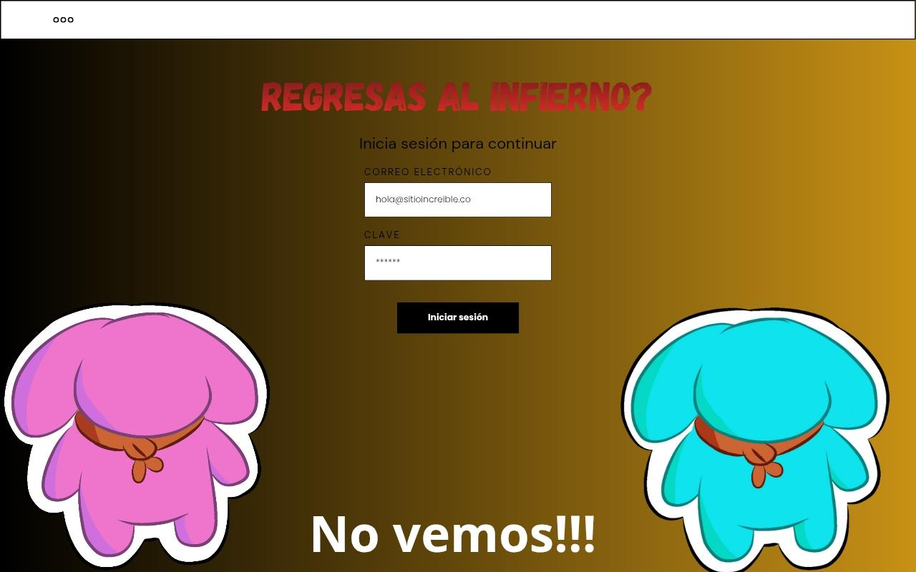
Recuperar cuenta :
En esta interfaz, el usuario parece estar en una pantalla de inicio de sesión para acceder a su cuenta:
El usuario puede:
- Ingresar su correo electrónico en el campo "CORREO ELECTRÓNICO"
- Ingresar su clave en el campo "CLAVE".
- Hacer clic en el botón "Iniciar sesión" para continuar.

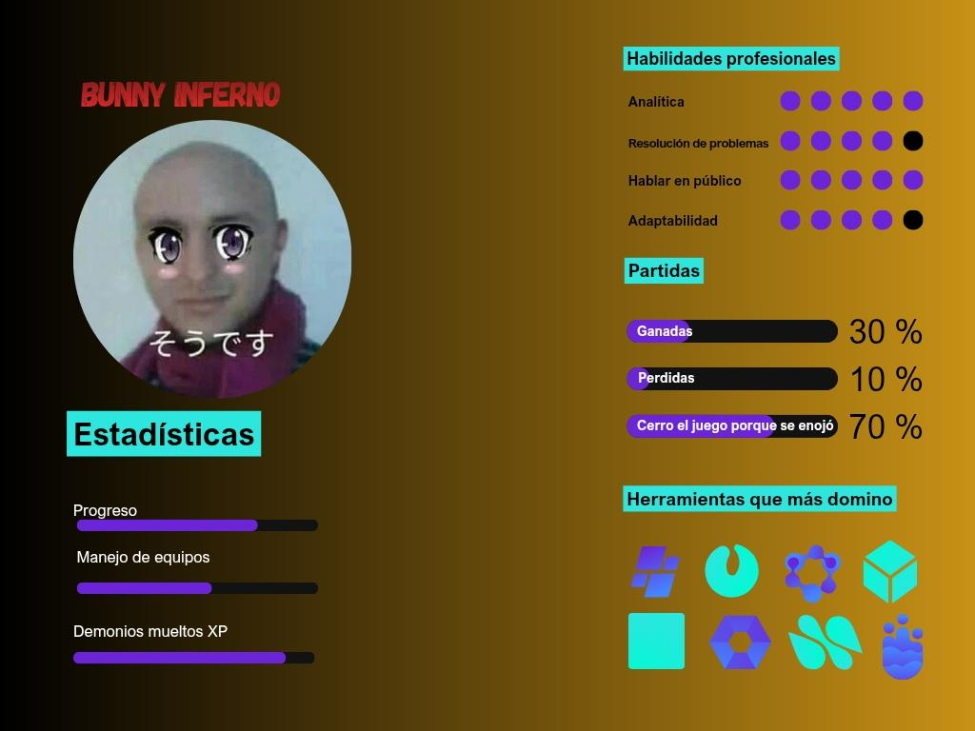
Perfil de usuario :
En esta interfaz, el usuario podrá revisar todos sus datos sobre el juego
- *Revisar sus estadísticas*: Como “Progreso”, “Manejo de equipos” y “Demonios mueltos XP”.
- *Ver sus habilidades *: Que incluyen “Analítica”, “Resolución de problemas”, “Hablar en público” y “Adaptabilidad”, cada una con un nivel representado por círculos morados (y uno negro en “Adaptabilidad”).
- *Consultar el rendimiento en partidas*: Donde se muestra el porcentaje de partidas “Ganadas” (30%), “Perdidas” (10%) y partidas que “Cerró el juego porque se enojó” (70%).
- *Identificar las herramientas que más domina*: Representadas por íconos en la parte inferior derecha.
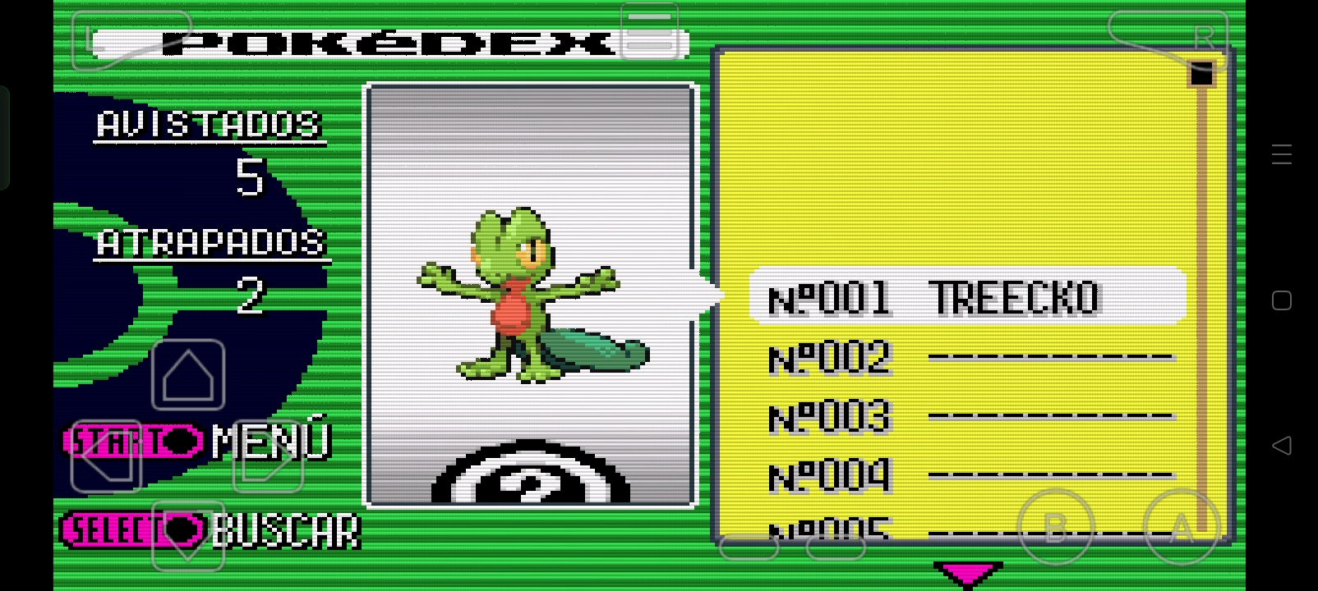

Extras:
En esta interfaz nos basaremos en el juego de Pokémon, el usuario podrá ver e y saber toda la información de algún objeto y enemigo del juego, asi como sus estadísticas y una pequeña descripción con algún dato curioso sobre rl

